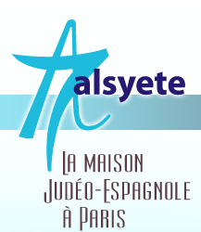
  Lettre n°212- Novembre 2017
  Las Novedades de Mosotros
www.alsyete.com
soutien@alsyete.com
LE CENTRE CULTUREL POPINCOURT
"Al Syete" la maison Judéo-espagnole à Paris
____________________________________
Cher(e)s ami(e)s,
Jeanine Bary vous communique :

Chi-cong (gym douce) : chi signifie énergie, cong pratique.
Cet atelier est animé par Jeanine Bary

Le chi cong est une gymnastique qui s’adresse à tous, à la fois préventive et curative dont la pratique est très ancienne en Chine.

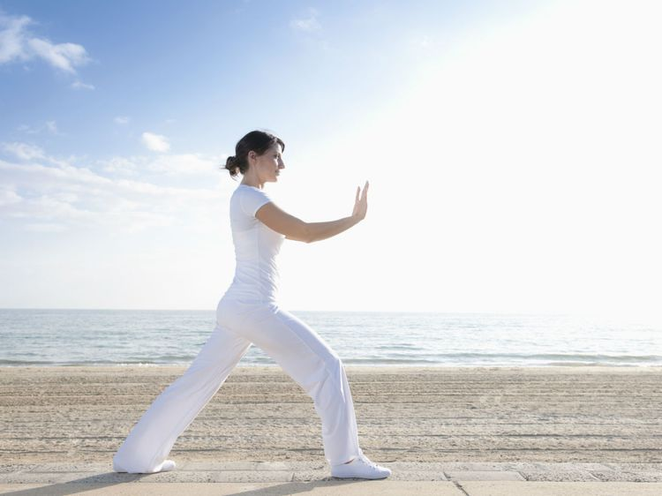

C’est un travail pour accroitre l’énergie, la circulation énergétique et sanguine dans le corps.
On apprend par des mouvements lents, à développer la concentration, l’enracinement, et apaiser le mental, ce qui permet de renforcer notre système immunitaire.

Le chi cong est un travail sur le souffle, en fait pour équilibrer les énergies yin-yang des différents organes de notre corps, déséquilibre souvent dû à des émotions comme la peur, la colère, ...
Ceci en vue d’harmoniser le corps et l’esprit.

Vêtements amples à prévoir pour ne pas être gêné
Un formulaire de décharge de responsabilité devra être signé

Coût de l’atelier: 5 euros
Lieu : Al Syete- 7 rue Popincourt- 75011 Paris

Dates des prochains cours à 11h00:
11/12- 18/12
1et trimestre 2018 8/1 - 22/1
5/2 - 12/2
5/3 - 19/3

Nous vous attendons avec plaisir.

_________________________________________________________________
Écrivez nous : soutien@alsyete.com
Consultez notre site internet: www.alsyete.com
Nous remercions  de son soutien la  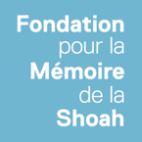 | 

